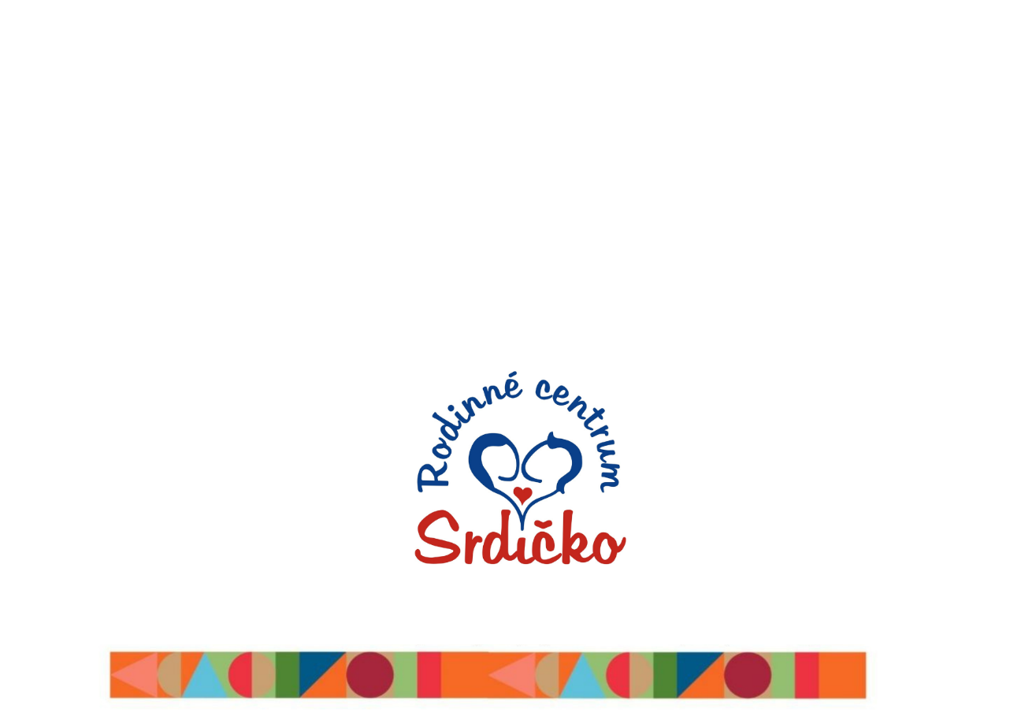
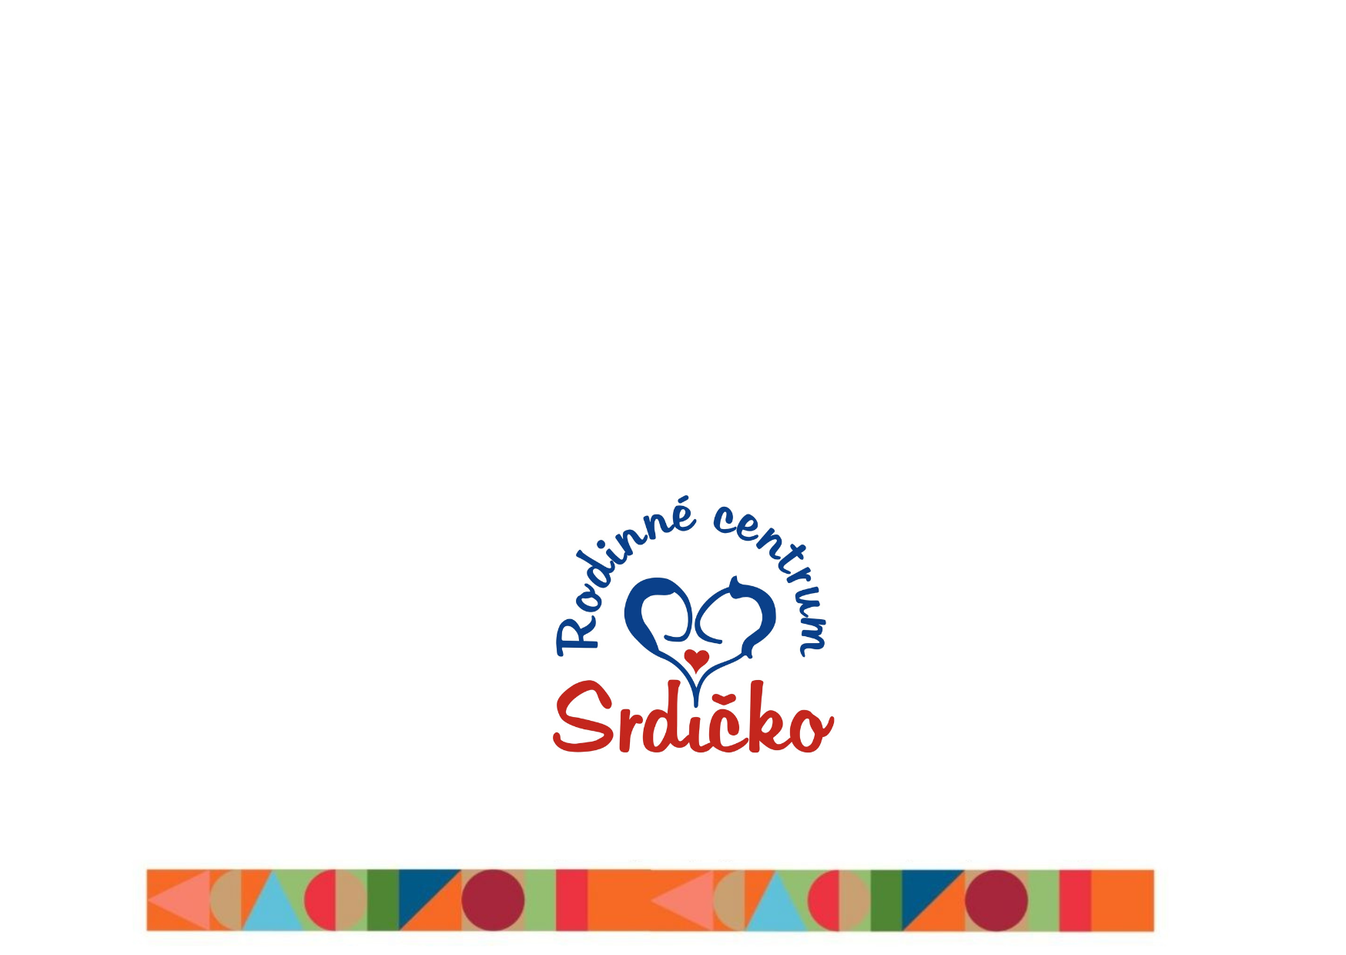

POTVRZENÍ O BEZINFEKČNOSTI DÍTĚTE

Já, ……………………………………… bytem ………………………………………

tímto čestně PROHLAŠUJI,

že dítě ……………………………………… narozené ………………………………………

nyní nejeví žádné známky akutního onemocnění (např. rýma, kašel, horečka apod.) a zároveň nebylo v poslední době ve styku s jinou nemocnou osobou.

JSEM SI VĚDOM VŠECH NÁSLEDKŮ,
které by mne postihly v případě nepravdivého prohlášení.

V ……………………………………… dne ………………………………………

…………………………………………………………
(podpis zákonného zástupce)

